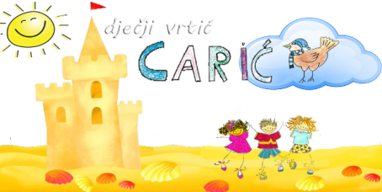
Dječji vrtić „Carić“
Zeleni put 3
53291 Novalja

Z A H T J E V

kojim ja roditelj/skrbnik
djeteta , rođ.
upisanog u Dječji vrtić „Carić“, odgojno-obrazovna skupina ,
molim i vlastoručnim potpisom potvrđujem zainteresiranost za premještaj djeteta u Poseban program ranog učenja engleskog jezika do 1.rujna 2020. godine.
Upoznat/a sam s činjenicom da će se zahtjev rješavati sukladno organizacijskim mogućnostima dječjeg vrtića.

U Novalji, ____________

RODITELJ/SKRBNIK

_________________________________

